UNIVERSITATEA TEHNICĂ A MOLDOVEI
FACULTATEA CALCULATOARE, INFORMATICĂ ȘI MICROELECTRONICĂ
DEPARTAMENTUL INGINERIA SOFTWARE ȘI AUTOMATICĂ

Lucrare de laborator Nr. 4
Tehnici de Programare
Limbajul Python
Realizat: Malai Carolina,
st. gr. SI-264
Verificat: Reitman Patricia,
asist. univ.

Chișinău, 2026
- Realizarea sarcinilor in Codex
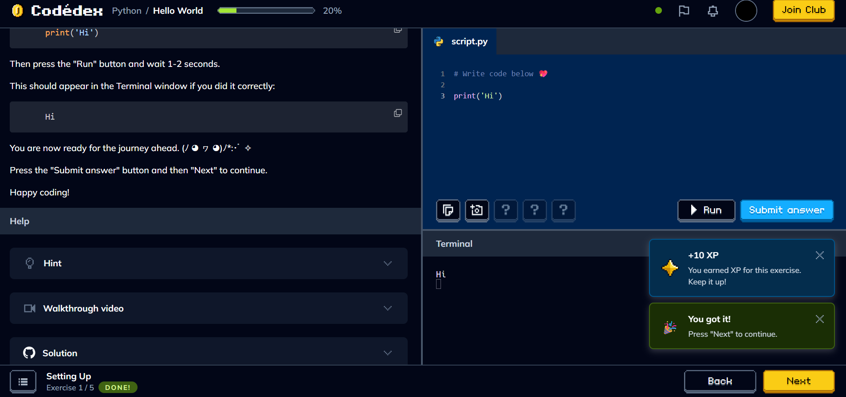
Figura 1.1-Functia print()
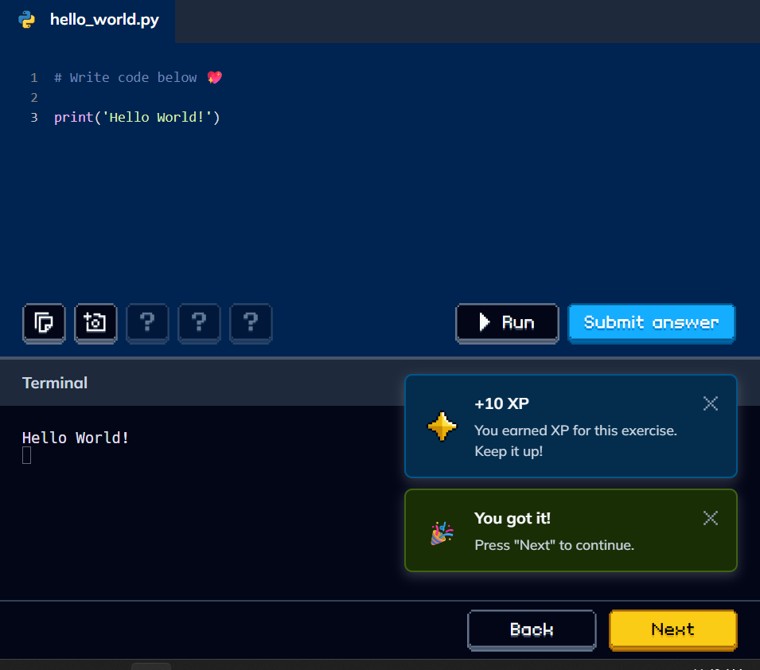
Figura 1.2-Printarea “Hello,World”
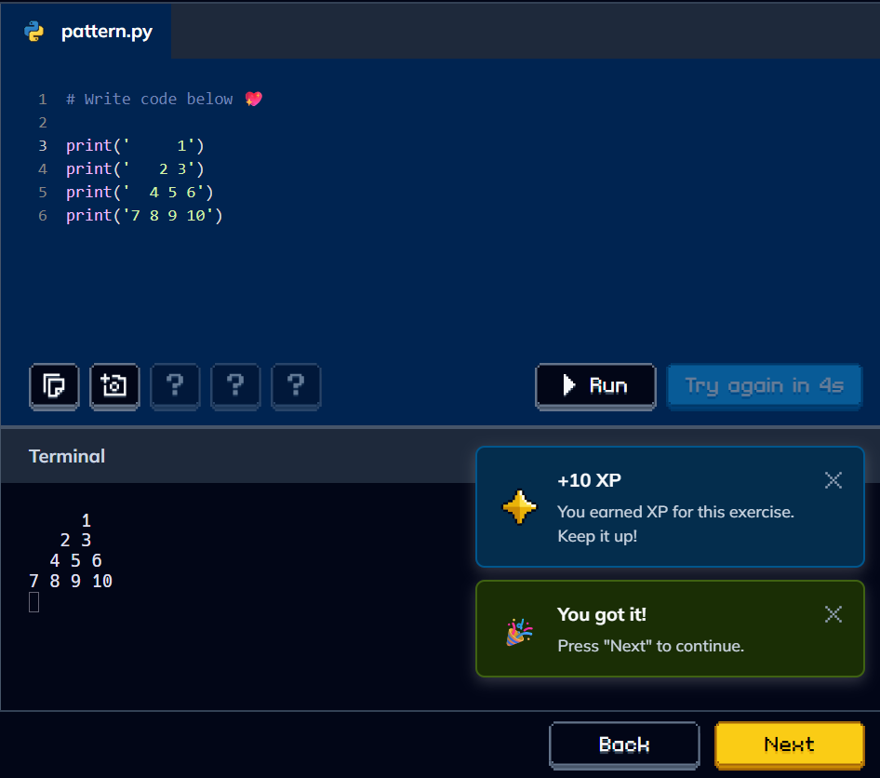
Figura 1.3-Printarea unei piramide numerice
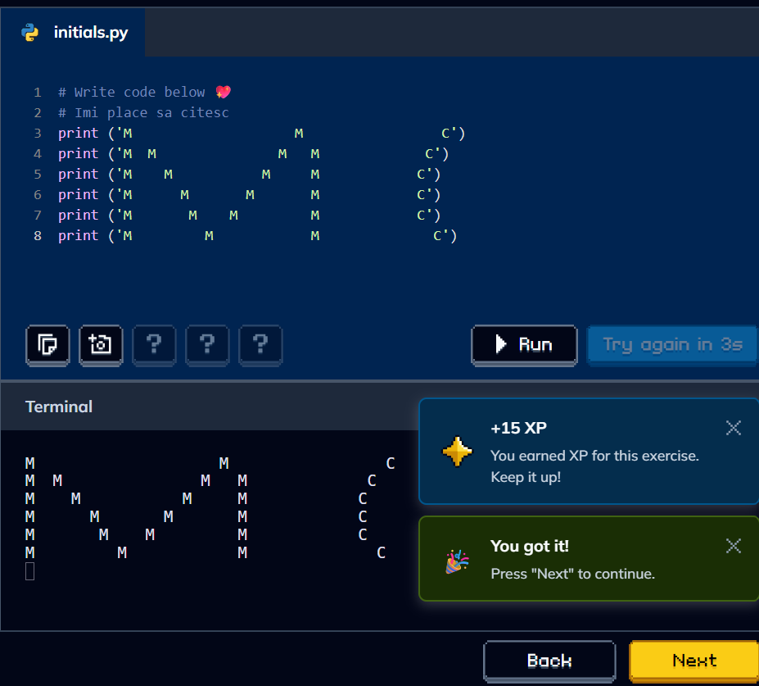
Figura 1.5-Printarea initialelor

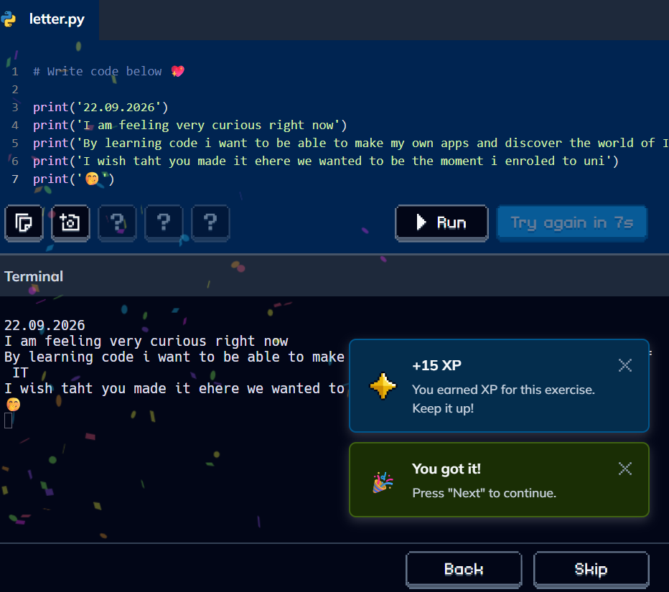
Figura 1.6-Printarea si afisarea textului
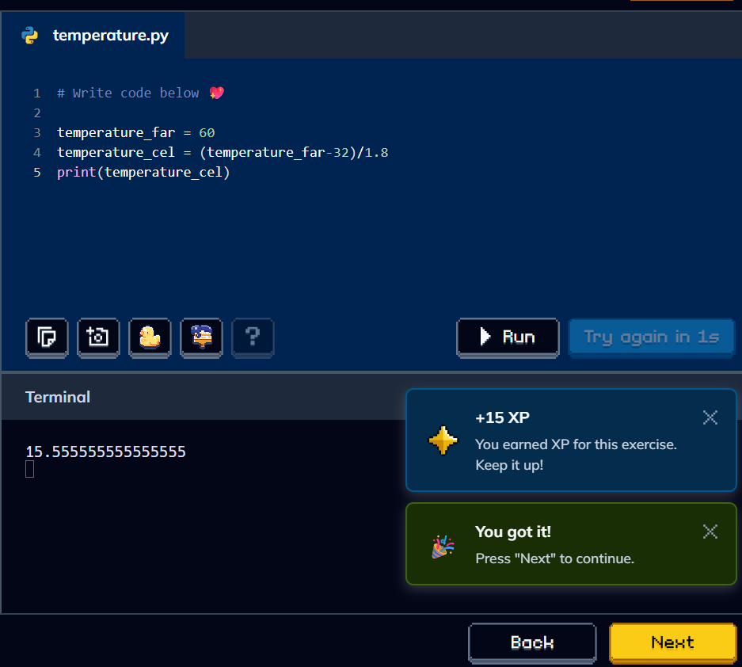
Figura 1.7-Variabile

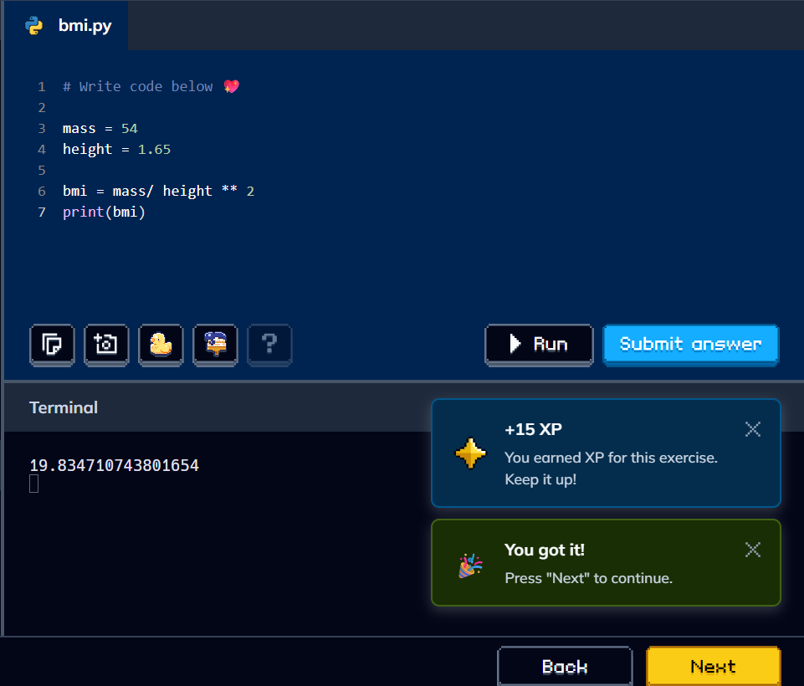
Figura 1.8-Exercitii cu variabile
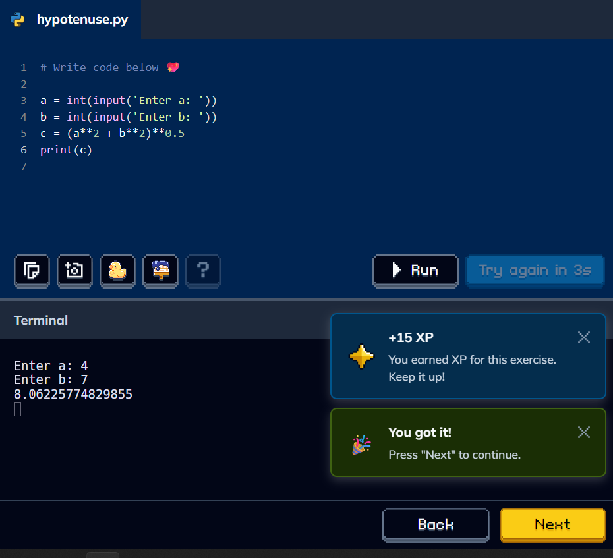

Figura 1.9- Afisarea Teoremei lui Pitagora

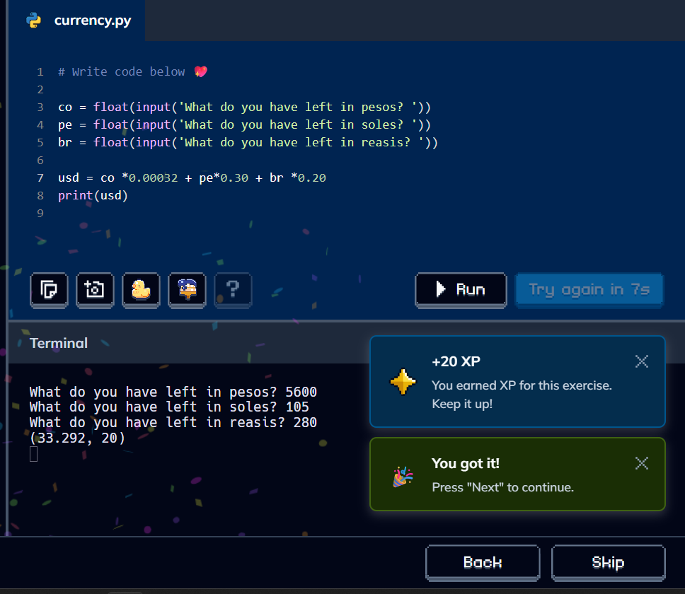
Figura 1.10- Transformarea valutei
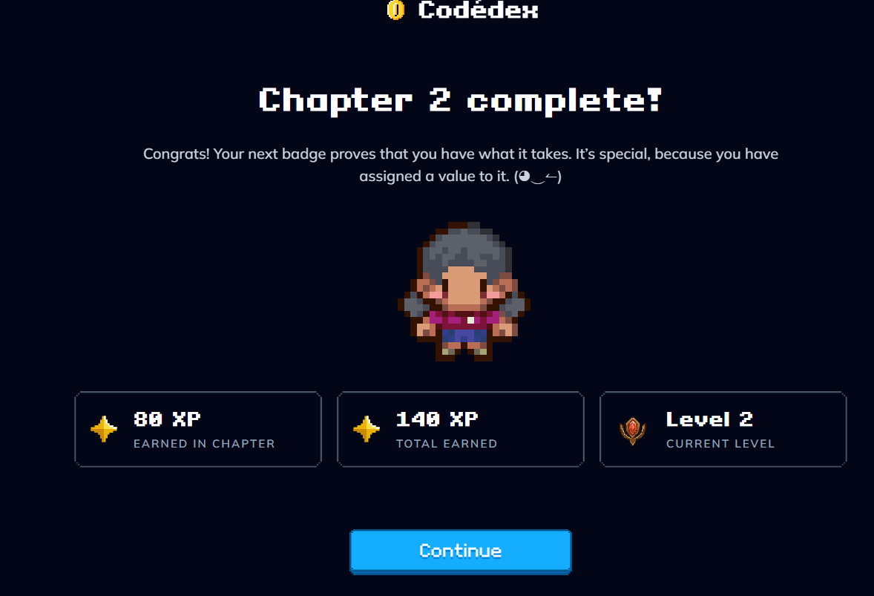
2.Lucrul in Learn Python

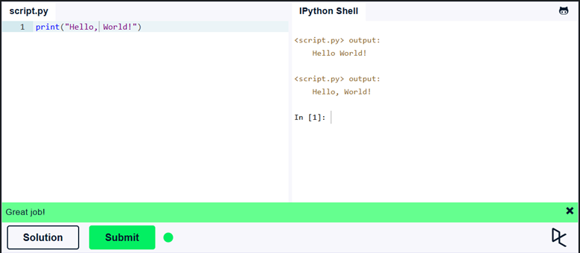
Figura 2.1-Functia print()

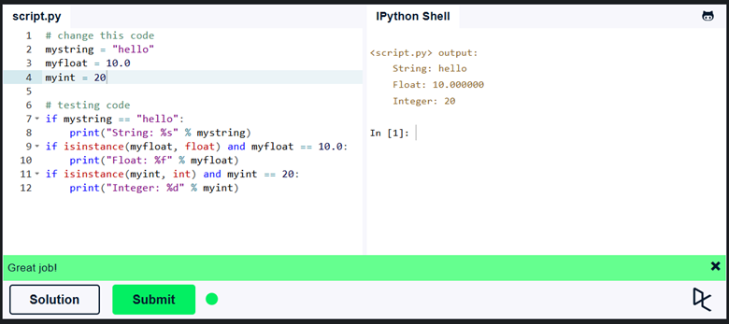
Figura 2.2-Variabile si Tipuri

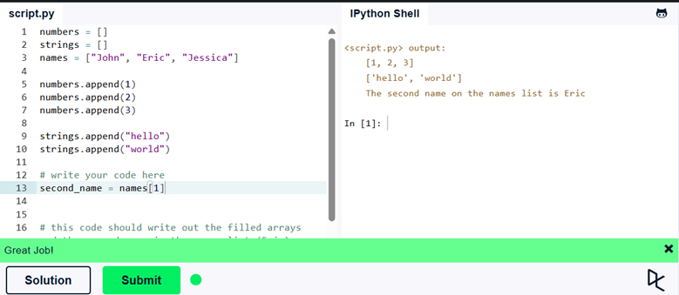
Figura 2.3-Liste
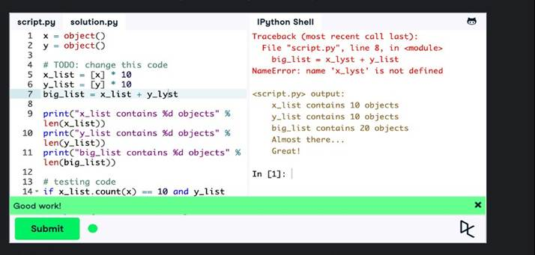
Figura 2.4-Operatori Basic

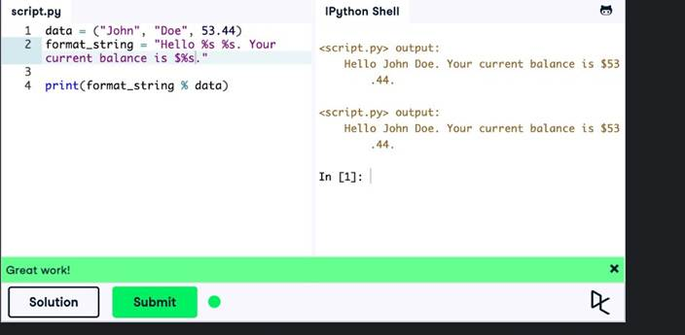
Figura 2.5-Formatarea Stringurilor

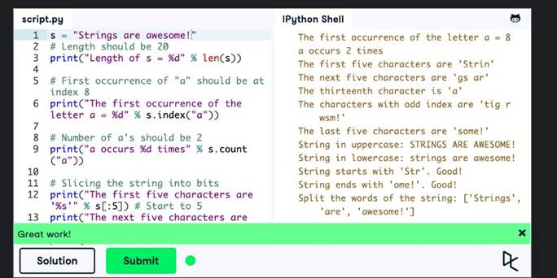
Figura 2.6-Operatori Basic String

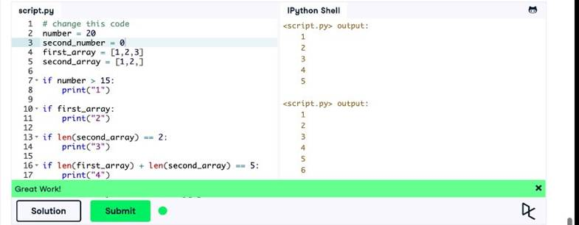

Figura 2.7-Conditii

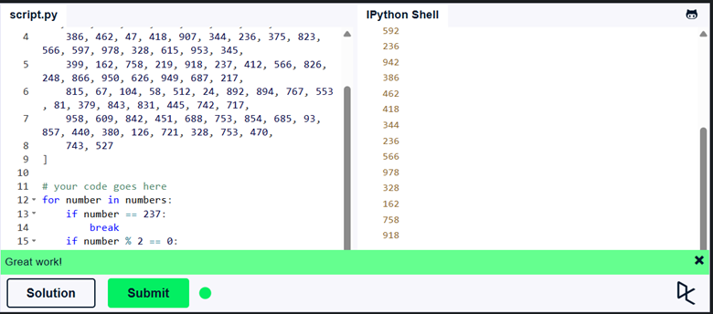
Figura 2.8-Loops

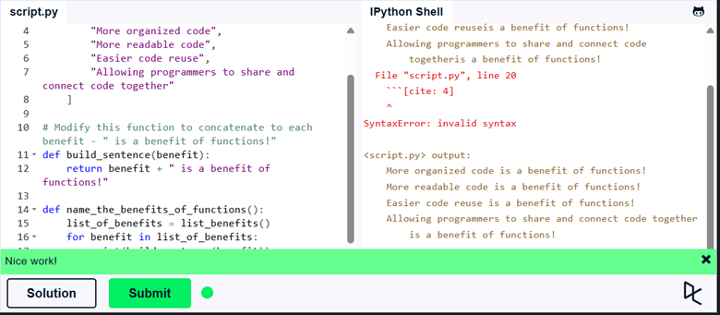
Figura 2.9-Functii

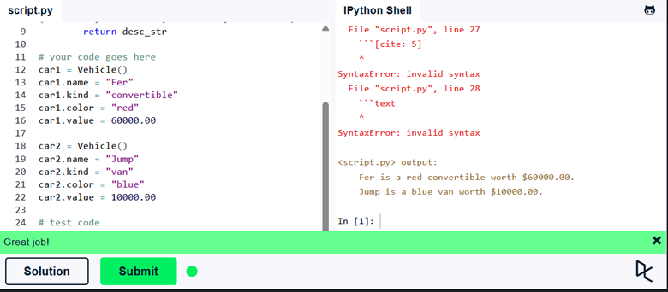
Figura 2.10-Clase si Obiecte

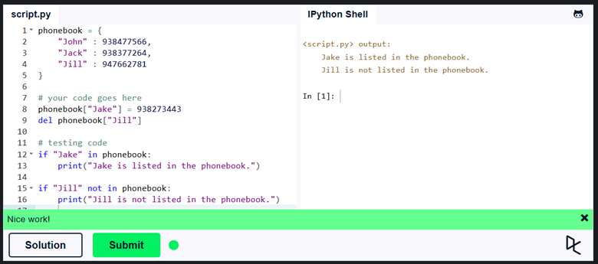
Figura 2.11-Dictionaries

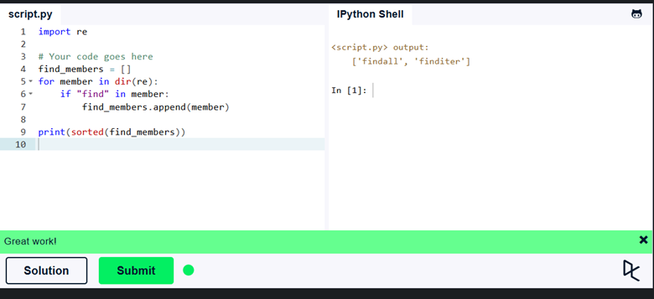
Figura 2.12- Modules and Packages

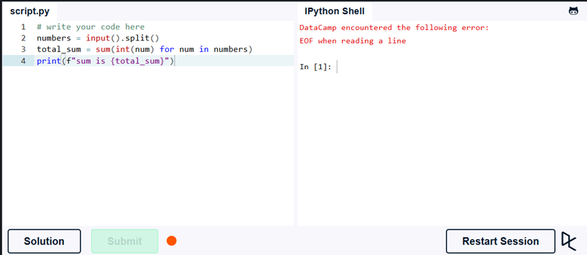
Figura 2.13-Input and Output

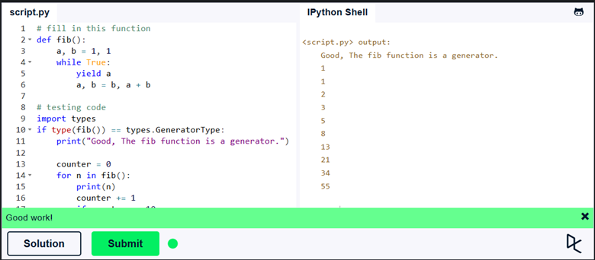
Figura 2.14-Generators

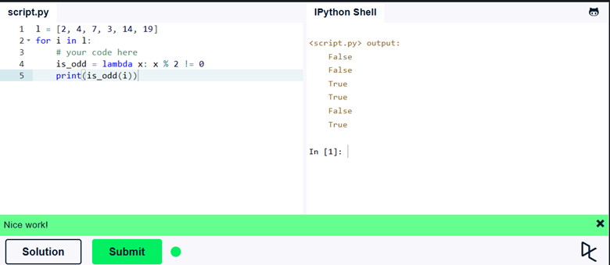
Figura 2.15-Lambda Functions

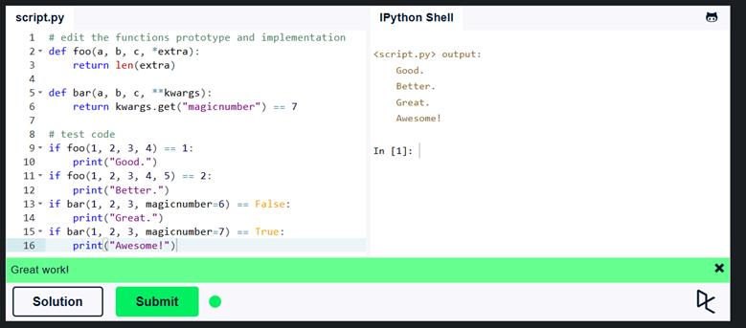
Figura 2.16-Multiple Function Arguments

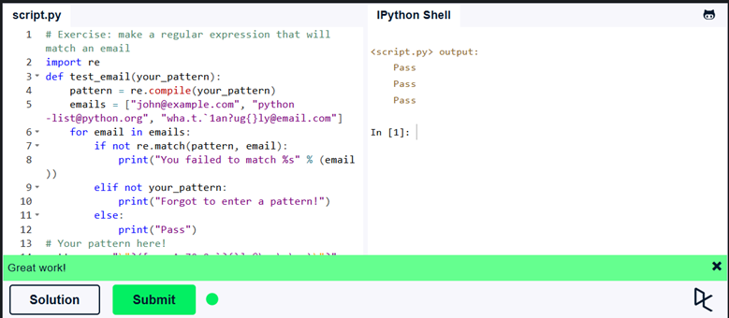
Figura 2.17-Regular Expressions

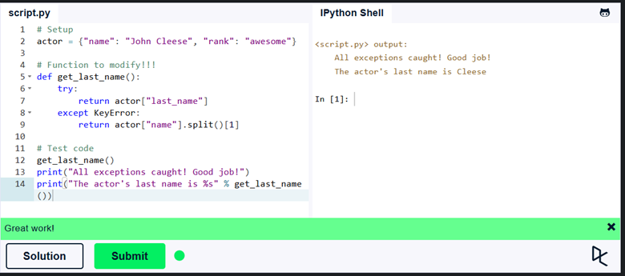
Figura 2.18-Exception Handeling

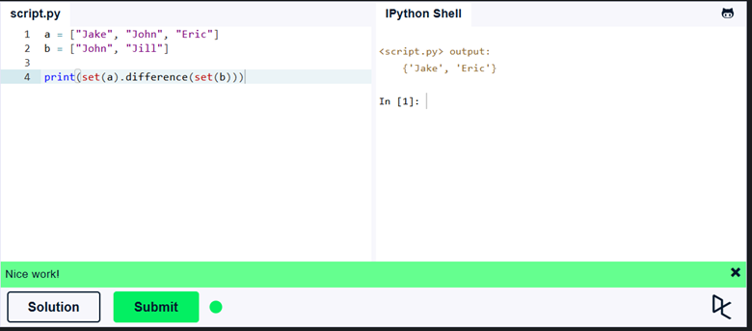
Figura 2.19-Sets

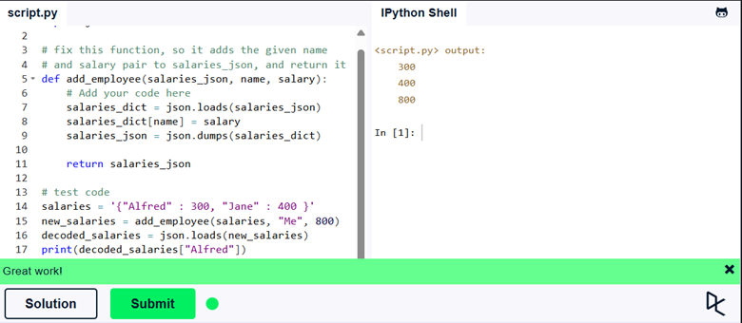
Figura 2.20-Serialization

Concluzie
În cadrul lucrării de laborator Nr. 4 la disciplina Tehnici de Programare, am aprofundat limbajul de programare Python prin intermediul platformelor interactive Codédex și Learn Python.
Prin parcurgerea sarcinilor propuse, am consolidat cunoștințele fundamentale legate de:
- Sintaxa de bază și utilizarea funcției print() pentru afișarea textului și a modelelor formate.
- Lucrul cu variabile, tipuri de date și operatori aritmetici/logici (calculul IMC, aplicarea Teoremei lui Pitagora, conversii valutare).
- Structurile de date fundamentale, precum listele, dicționarele și mulțimile (sets).
- Structurile de control al fluxului, inclusiv condițiile (if/else) și buclele (for, while).
- Concepte avansate de programare: definirea funcțiilor și gestionarea argumentelor multiple (*args, **kwargs), utilizarea funcțiilor anonime (lambda), generatorilor, expresiilor regulate (re), tratarea excepțiilor (try/except) și serializarea datelor (JSON).
Iterarea prin aceste exerciții practice mi-a permis să-mi dezvolt abilitățile de rezolvare a problemelor, să înțeleg modul de structurare a unui cod curat și eficient, obținând totodată o bază solidă în dezvoltarea aplicațiilor software utilizând Python.

